实验五 DDS信号发生器实验

实验目的

熟悉EITP平台的使用。

了解SPI总线操作的配置方式和工作原理。

DDS(AD9833)信号发生器的使用方法

能够在应用程序中利用AD9833输出不同波形频率的波形。

实验内容
学习STM32F207处理器SPI的配置方法以及如何使用SPI总线来操作DDS(AD9833)信号发生器，设计一个应用程序可以设定输出波形的频率和形状。

预备知识

Keil MDK集成开发环境的使用，程序的编写和调试。

STM32F207处理器SPI总线原理。

DDS信号发生器(AD9833)的工作原理以及操作方法。

实验设备及工具

硬件：EITP实验平台(电源模块、处理器模块、信号源模块、数模模数模块)、Jlink仿真器、PC机、示波器。

软件：操作系统Win7或Win XP、Keil MDK集成开发环境。

实验原理
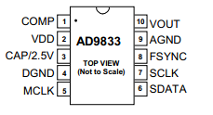
- AD9833的特性
- 2.3~5.5电源供电
- 25MHz的速度
- 串行加载
- 正弦/三角DAC输出
- 掉电模式操作
- 窄频带>72dB
- 3伏供电时20毫瓦的功耗
- AD9833内部功能框图
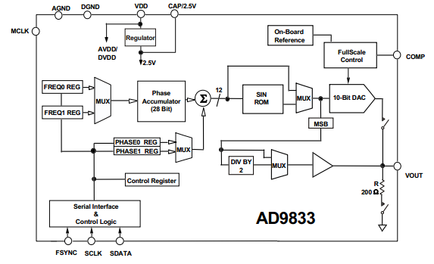
AD9833是一个将相位累加器、SIN存储器、10位DA转换器集成到一片芯片上的数振荡器。工作在电压2.3～5.5伏时，时钟频率高达25MHz。提供相位调制和频率调制的能力，精度高达1/2500000000，通过串口输入对寄存器操作来控制调制。

- AD9833接口框图及原理图
AD9833通过SPI总线与STM32F207进行通信，接口框图以及EITP实验平台的接口原理图如图所示。
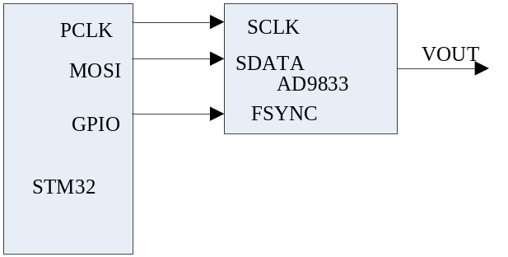
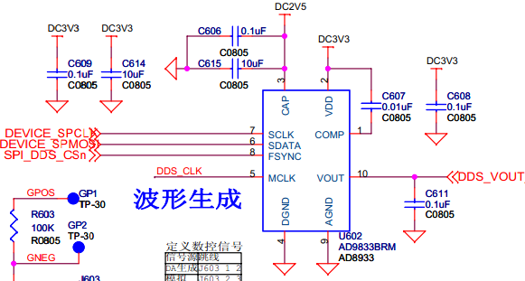
AD9833的接口电路相对比较的简单，就是一个SPI接口，STM32对AD9833的控制就是通过SPI接口发送命令字即可。
- AD9833的工作时序
AD9833的工作时序满足SPI时序，下图为AD9833的工作时序图。
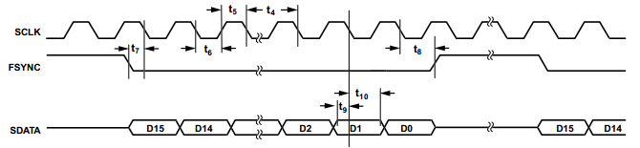
从AD9833的工作时序电路图中可以看出，SPI总线信号在空闲时时钟信号为高电平，在时钟的第一个边沿开始采样。
- AD9833寄存器说明
AD9833包含一个16位的控制寄存器，通过对控制寄存器的操作可以让AD9833按照预期的设置输出信号。下表为控制寄存器的各位意义：
D15 |  | D14 |  | D13 |  | D12 |  | D11 |  | D10 |  | D9 |  | D8
0 |  | 0 |  | B28 |  | HLB |  | FSELECT |  | PSELECT |  | 0 |  | RESET
D7 | D6 |  | D5 |  | D4 |  | D3 |  | D2 |  | D1 |  | D0
SLEEP1 | SLEEP2 |  | OPBITEN |  | 0 |  | DIV2 |  | 0 |  | MODE |  | 0
其中B28位控制着频率寄存器的写入方式，FSELECT寄存器用于选择频率寄存器，PSELECT用于选择相位寄存器，SLEEP1和SLEEP2用于选择AD9833的电源模式。OPBITEN位和MODE位共同控制着输出波形。下表为OPBITEN位和MODE位不同的组合对输出波形的影响。
OPBITEN | MODE | DIV2 | VOUT
0 | 0 | x | Sinusoid
0 | 1 | x | Up/Down Ramp
1 | 0 | 0 | DAC data MSB/2
1 | 0 | 1 | DAC data MSB
1 | 1 | x | Reserved

- STM32 SPI总线特性
- 3线全双工同步传输
- 带或不带第三根双向数据线的双线单工同步传输
- 8或16位传输帧格式选择
- 主或从操作
- 支持多主模式
- 8个主模式波特率预分频系数(最大为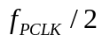）
- 从模式频率(最大为)
- 主模式和从模式的快速通信
- 主模式和从模式下均可以由软件或硬件进行NSS管理：主/从操作模式的动态改变
- 可编程的时钟极性和相位
- 可编程的数据顺序，MSB在前或LSB 在前
- 可触发中断的专用发送和接收标志
- SPI总线忙状态标志
- 支持可靠通信的硬件CRC
在发送模式下，CRC值可以被作为最后一个字节发送
在全双工模式中对接收到的最后一个字节自动进行CRC校验
- 可触发中断的主模式故障、过载以及CRC错误标志
- 支持DMA功能的1字节发送和接收缓冲器：产生发送和接受请求
- SPI接口说明
通常SPI通过四个引脚与外设相连
- MISO引脚：主设备输入/ 从设备输出引脚。该引脚在从模式下发送数据，在主模式下接收数据。
- MOSI引脚：主设备输出/ 从设备输入引脚。该引脚在主模式下发送数据，在从模式下接收数据。
- SCK引脚：串口时钟，作为主设备的输出，从设备的输入
- NSS引脚：从设备选择。这是一个可选的引脚，用来选择主/ 从设备。它的功能是用来作为“片选引脚”，让主设备可以单独地与特定从设备通讯，避免数据线上的冲突。
- SPI总线时序图
时钟信号的相位和极性：
SPI_CR寄存器的CPOL 和CPHA 位，能够组合成四种可能的时序关系。CPOL(时钟极性) 位控制在没有数据传输时时钟的空闲状态电平，此位对主模式和从模式下的设备都有效。如果CPOL被清’0’ ，SCK引脚在空闲状态保持低电平；如果CPOL被置’1’ ，SCK引脚在空闲状态保持高电平。如果CPHA(时钟相位) 位被置’1’ ，SCK时钟的第二个边沿(CPOL位为0 时就是下降沿，CPOL 位为’1’ 时就是上升沿) 进行数据位的采样，数据在第二个时钟边沿被锁存。如果CPHA 位被清’0’ ，SCK时钟的第一边沿(CPOL位为’0’时就是下降沿，CPOL 位为’1’ 时就是上升沿) 进行数据位采样，数据在第一个时钟边沿被锁存。图5为CPHA为1时CPOL为1和0时的时序图，图6为CPHA为0时的CPOL为1和0时的时序图。
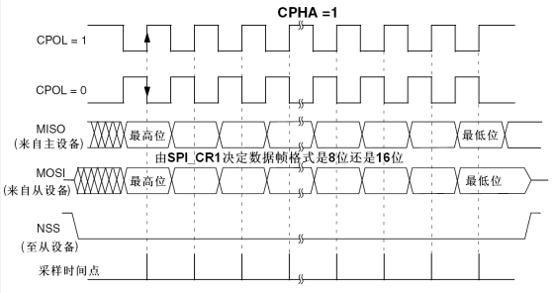
图5、CPHA为1时序图
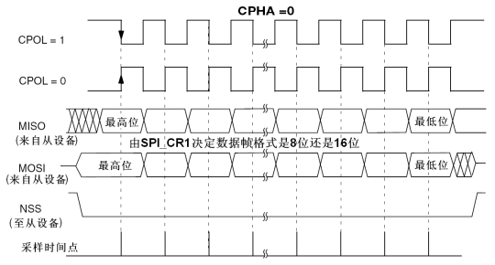
图6、CPHA为0时序图

实验设计
编写应用程序，控制AD9833输出正弦波1KHz，三角波2KHz，方波3KHz。

实验步骤

搭建实验环境。
将仿真器的一端通过usb线与PC相连，另一端与EITP实验平台核心板上的JTAG口连接，然后按先后顺序分别给实验平台和仿真器上电。

打开Keil MDK集成开发环境，导入工程；
打开Project菜单，Project->Open PRoject选择导入信号源模块\DDS\Project.uvproj

编译(F7)并加载工程；
打开Project菜单，选择Build target。

点击Debug按钮进入调试环境。
- 按下按键F5运行程序。
- 将示波器探头连接J605(跳至上端)观察DDS输出波形及频率
- 程序分析
- SPI初始化配置
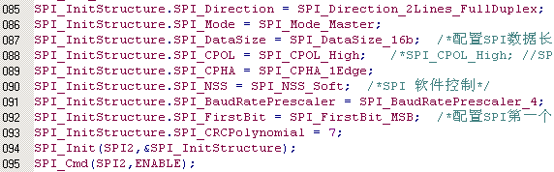
第87行指定SPI的数据长度为16位，第88行指定SPI时钟在空闲的时候为高电平，第89行指定SPI在第一个边沿有效，这些特性完全符合AD9833的时序要求。
- 数据发送
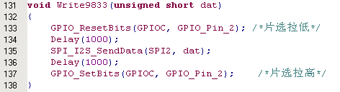
第133行是选中片选，第135行是通过SPI将数据dat发送到AD9833中。
- 波形频率输出控制
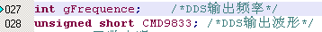
全局变量用于设定输出的波形和频率。
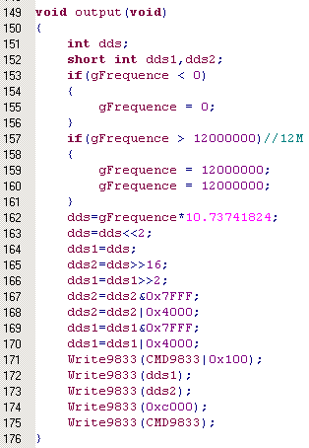
第162～170是频率转换过程，第171～175是将参数写入到AD9833当中。

实验结果
通过改变全局变量gFrequence和CMD9833来控制AD9833输出不同的波形及频率，实验中输出正弦波为1KHz、方波为3KHz、三角波为2KHz。注意输出频率过高会导致输出波形畸变，建议输出频率不要超过3MHz。
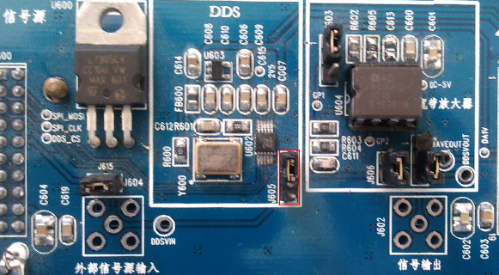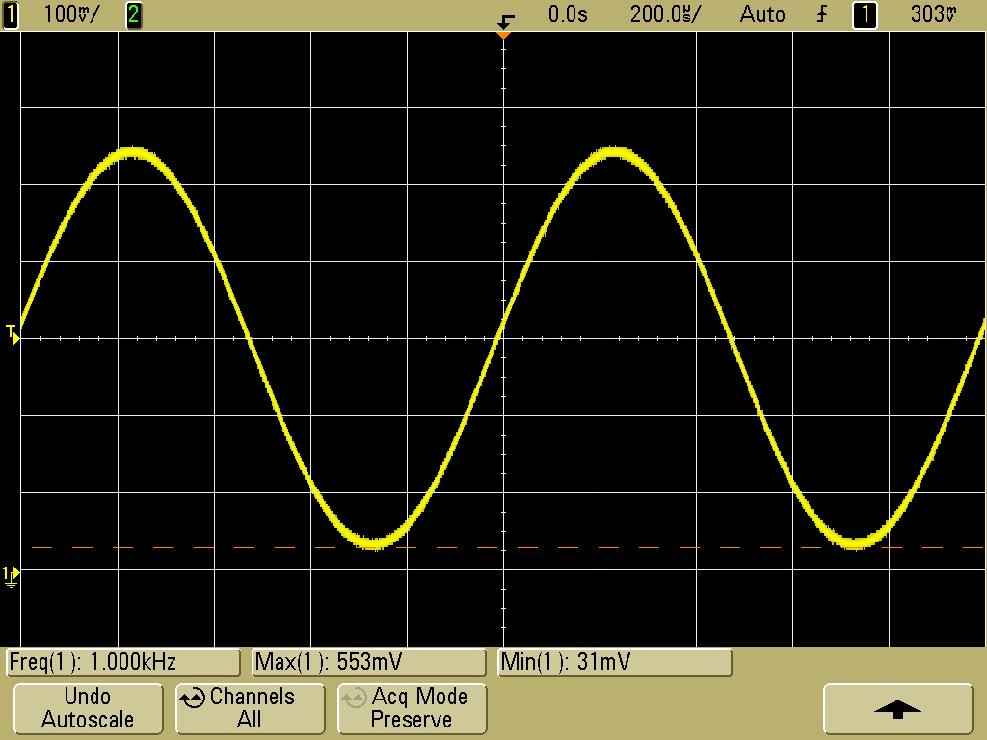
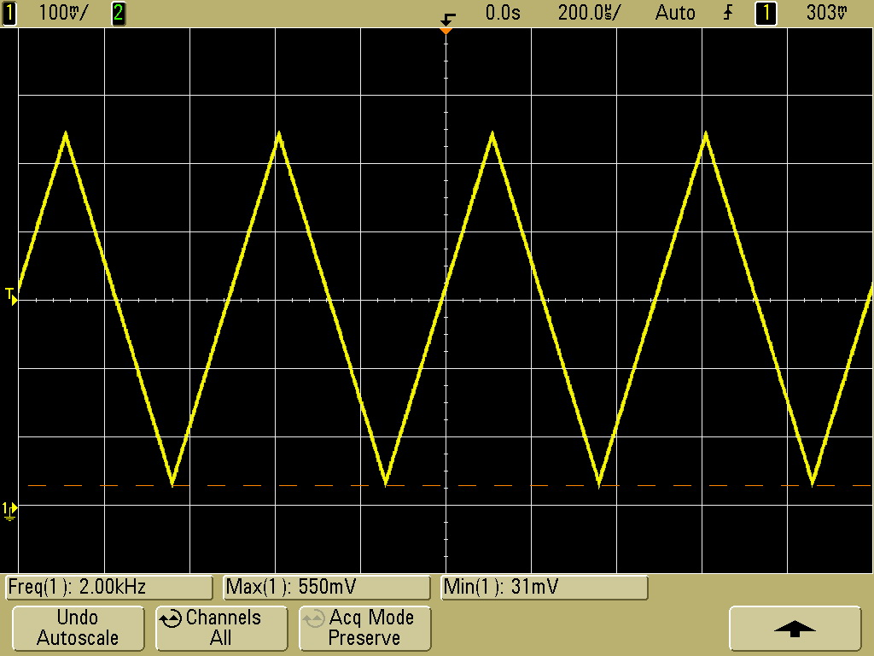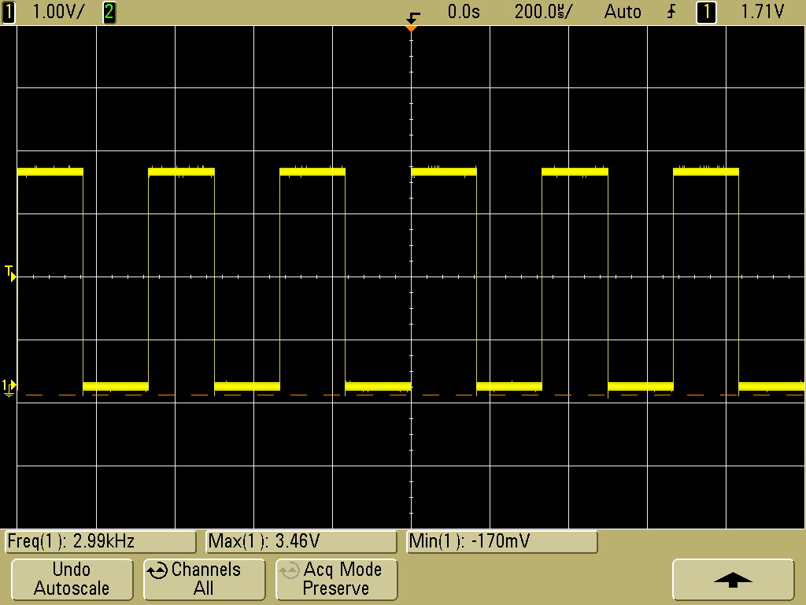

思考
AD9833输出波形在频率较高的情况下会发生畸变，如何消除这些畸变。

